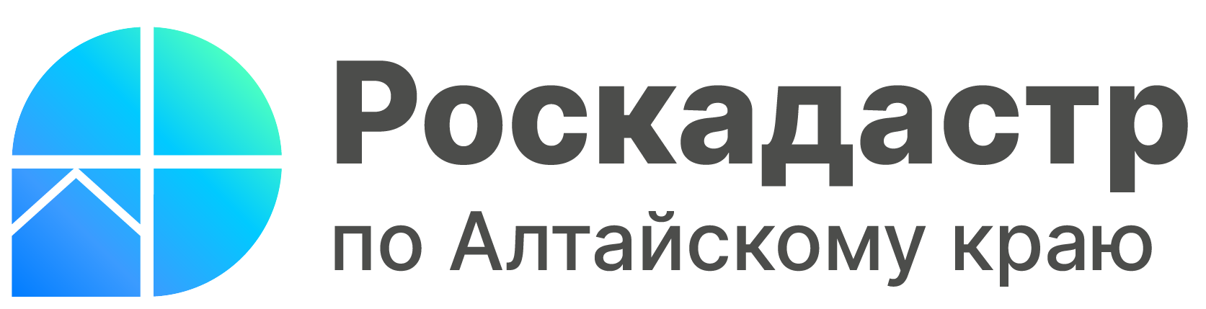

ПРЕСС-РЕЛИЗ

Как получить сведения из госфонда данных землеустройства

Информация, содержащаяся в государственном фонде данных, полученных в результате проведения землеустройства (ГФДЗ), является открытой и общедоступной, за исключением сведений, отнесенных к государственной тайне. Эксперты Роскадастра по Алтайскому краю рассказали о порядке получения сведений из ГФДЗ.
Общедоступная информация из ГФДЗ может использоваться любыми заинтересованными лицами по их усмотрению при соблюдении установленных законами ограничений в отношении распространения такой информации.
С 1 января 2023 ведение и предоставление сведений ГФДЗ осуществляется публично-правовой компанией «Роскадастр» и ее филиалами.
«Материалы из государственного фонда данных по итогам землеустройства содержат ценную информацию. Такие сведения дают возможность решить земельный спор, определить местоположение ранее учтенного земельного участка либо уточнить границы уже существующего. Наиболее часто сведения ГФДЗ запрашивают кадастровые инженеры для подготовки межевых планов», - сообщила заместитель директора филиала Роскадастра по Алтайскому краю Ольга Мазурова.
Для получения сведений из государственного фонда данных необходимо:
1. Войти в личный кабинет на портале Госуслуг (https://www.gosuslugi.ru);
2. В разделе «Стройка и недвижимость» выбрать услугу «Предоставление материалов и данных государственного фонда данных, полученных в результате проведения землеустройства»;
3. Заполнить шаблон заявления.
После принятия Роскадстром заявления в личный кабинет придет ссылка для просмотра и скачивания запрашиваемого документа. Отслеживать ход рассмотрения услуги можно в Личном кабинете на портале Госуслуг.
«Получение сведений из государственного фонда данных в электронном виде позволяет заинтересованным лицам не тратить личное или рабочее время на посещение офиса Роскадастра. Такой способ позволяет сократить сроки и упростить получение необходимых документов»,– отметила Ольга Мазурова.

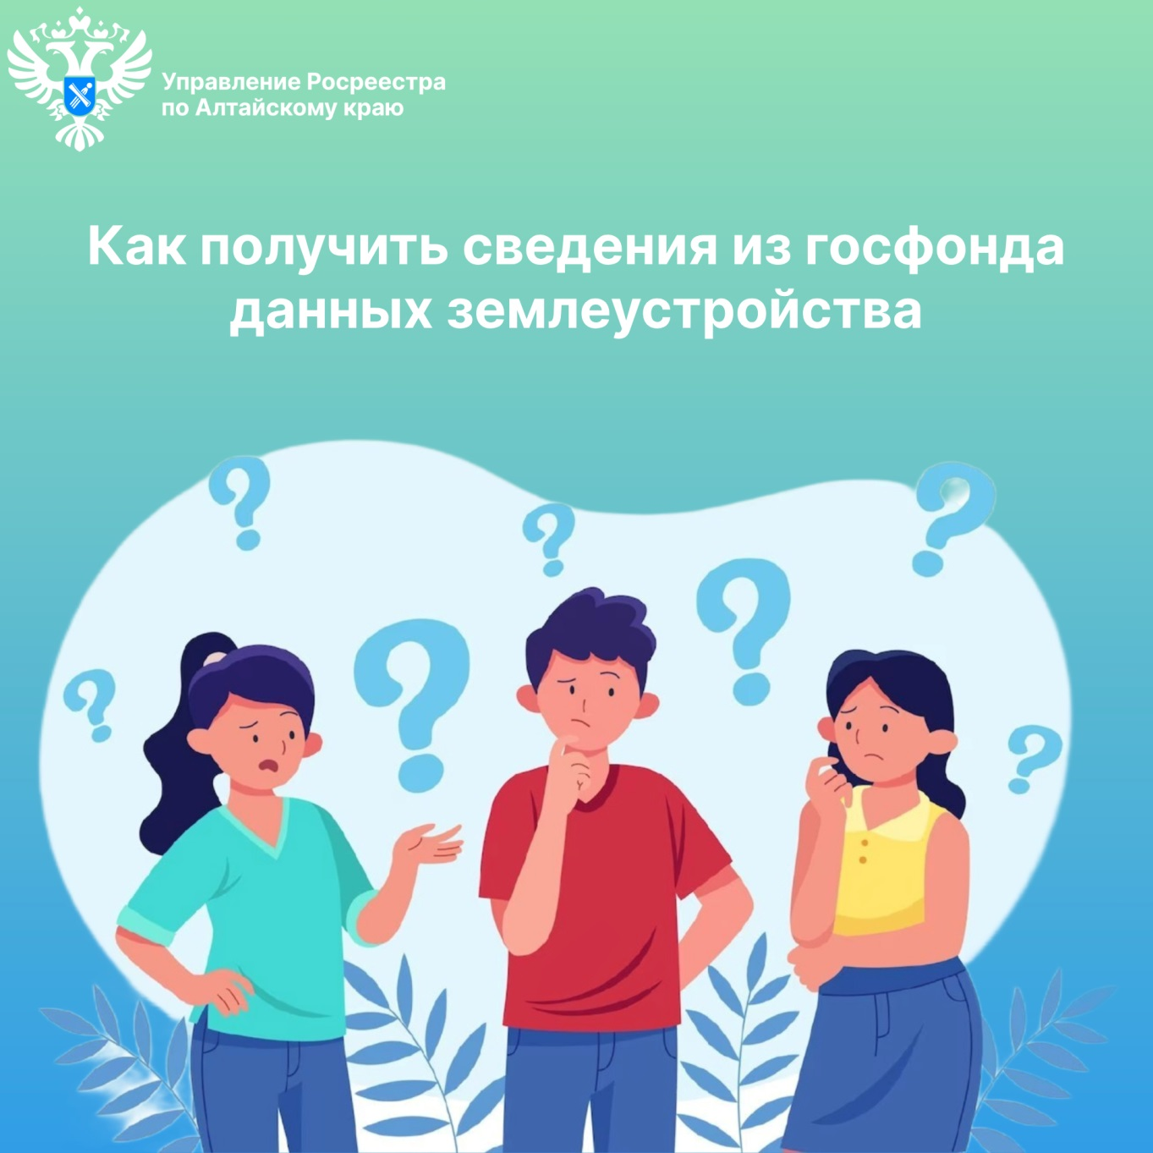

Материал подготовлен филиалом ППК «Роскадастр» по Алтайскому краю
Официальная страница в соц. сети: https://vk.com/kadastr22

